

Rozważasz zmianę pracy? Poszukujesz nowego, stabilnego zatrudnienia i podobnie jak my cenisz bezpieczeństwo pracy, warunki pracy oraz stabilizację?
Szukasz pracodawcy, który będzie nie tylko wymagał, ale także będzie wspierał Twoje wdrożenie i rozwój?
Zgłoś się do Constantia Teich Poland! - firmy działającej od ponad 30 lat w Rogowcu, produkującej opakowania dla przemysłu spożywczego. Mamy ofertę w sam raz dla Ciebie!

Constantia Teich Poland Sp. z o.o. poszukuje osoby do pracy do stanowisko:
Osoby do działu produkcji
(z uprawnieniami na wózki UDT)
Rogowiec k. Bełchatowa
Nasza oferta:
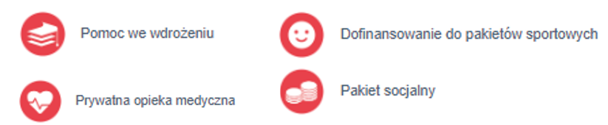
  - możliwość nawiązania długotrwałej współpracy - średni staż pracy w firmie to 10 lat,
  - wynagrodzenie uwzględniające system premiowy, w tym premię roczną,
  - prywatna opiekę medyczną w całości opłacaną przez pracodawcę (od pierwszego dnia pracy),
  - dostęp do platformy benefitowej oraz możliwość skorzystania z dofinansowania do pakietów sportowych oraz innych benefitów pracowniczych (w tym m.in. dzień wolny z okazji urodzin, możliwość zakupienia ciepłego posiłku w stołówce, dofinansowanie do wypoczynku oraz świadczenia świąteczne

Zadania na tym stanowisku obejmują:
- obsługę urządzeń produkcyjnych;
- transport wewnątrzprodukcyjny - obsługa wózka widłowego;
- współpracę z innymi członkami zespołu oraz terminową realizację zadań;
- dbałość o bezpieczeństwo swoje i swoich kolegów z pracy poprzez przestrzeganie obowiązujących procedur postępowania oraz zapewnienie porządku w obszarze swojej pracy.

APLIKUJ: praca.ctp@cflex.com

Naszą ofertę kierujemy w szczególności o osób:
- posiadających uprawnienia UDT (warunek konieczny)
- samodzielnych, odpowiedzialnych i zaangażowanych, którym obsługa komputera nie sprawia trudności;
- zainteresowanych pracą w systemie 3-zmianowym (pon. - pt. w godz.: 6:30-14:30-22:30).

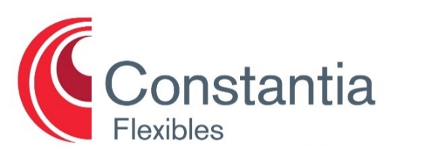

WAŻNE INFORMACJE:
Praca wymaga dźwigania w normach określonych przepisami prawa dla mężczyzn. Zapraszamy do kontaktu osoby, dla których własny dojazd, praca w kontakcie z farbami, klejami i rozpuszczalnikami oraz zakaz palenia na terenie całego zakładu nie będą barierą w podjęciu pracy.

